**2014级资环《气象学与气候学》试卷闭卷A卷参考答案与评分标准**

**一、名词解释**（每题4分，共20分）

1. 逆温：在一定条件下，对流层中也会出现气温随高度增高而升高的现象，即逆温。

**2. 降水变率Cv：各年降水量的距平数与多年平均降水量之比的百分数。**

3. 行星边界层：摩擦力的大小在大气中的各个不同高度上是不同的，以近地面层（地面至30—50m）最为显著，高度愈高，作用愈弱，到1—2km以上，摩擦力的影响可以忽略不计。所以，把此高度(1—2km)以下的气层称为摩擦层（或行星边界层）。

4. 气候变化：是指气候平均状态或统计状况出现了显著的改变。

5. 最大降水高度：在同一坡向上的一定高度范围内，降水随高度而增加。这个限定的高度，称为最大降水高度。

**二、选择题**（每题2分，共30分）

6. 在低纬度对流层顶的高度大约是（ D ）。

A. 8-9公里 B. 10-11公里 C. 11-12公里 D. 17-18公里

臭氧在大气中的含量虽少，但对地球生命至关重要。请回答7～8。

7. 臭氧层对地球生命起到保护作用，这是因为臭氧层能够（ B ）。

A. 降低大气温带 B. 吸收太阳紫外线辐射

C. 促发光化学反应 D. 分解人类活动排放的废气

8. 据观测，地球上空臭氧空洞现象最为严重的地方出现在（ C ）。

A. 青藏高原上空 B. 北极附近上空

C. 南极附近上空 D. 北美大陆上空

9. 地气系统辐射差额年平均值达到平衡的纬度大致在（ B ）。

A. 30°附近 B. 35°附近 C. 40°附近 D. 40°附近

10. 天气预报中的气温预报，是指________的大百叶箱内空气温度（ A ）。

A. 空旷草地距地面1.5米高处 B. 空旷草地距地面1.0米高处

C. 空旷祼地距地面1.5米高处 D. 空旷祼地距地面1.0米高处

11. 一般说来，气温**年**较差最大的地区是（ D ）。

A. 热带 B. 温带 C. 副极地 D. 极地附近

12. 当饱和水汽压为8hPa，相对湿度为80％时，水汽压为（ A ）。

A. 6.4hPa B. 4.6hPa C. 8.0hPa D. 4.0hPa

13. 冬季重庆的雾通常是（ A ）。

A. 辐射雾 B. 平流雾 C. 地形雾 D. 其它雾

15. 下面四幅等压线的分布图中，①②③④四地风力由大到小的正确排序是（ A ）。

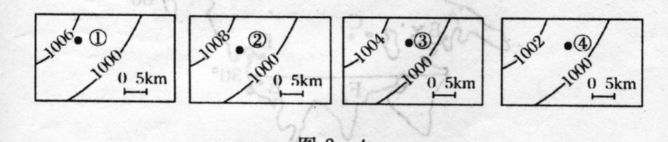

A. ②>①>③>④ B. ①>②>③>④

C. ①>③>②>④ D. ④>③>①>②

16. 自由大气中风随高度变化的主要原因是（ A ）。

A. 气温的水平差异 B. 气温随高度的变化

C. 气压的水平差异 D. 气压随高度的变化

17. 下面四图中，与澳大利亚发生的热带风暴对应的天气系统示意图是学科网(www.zxxk.com)--国内最大的教育资源门户，提供试卷、教案、课件、论文、素材及各类教学资源下载，还有大量而丰富的教学相关资讯！（ A ）。

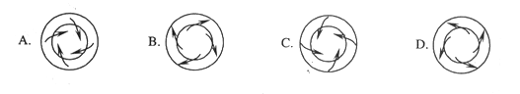

18. 冬季影响我国大部分地区的主要大气活动中心是（ B ）。

A. 蒙古高压和印度低压

B. 蒙古高压和阿留申低压

C. 太平洋副热带高压和阿留申低压

D. 太平洋副热带高压和印度低压

**三、简答题**（每题5分，共20分）

21. 叙述水汽凝结和降水形成的条件，以及满足这些条件常见的过程？

答：（1）大气中水汽凝结的一般条件是：一是大气中水汽要达到饱和或过饱和状态。二是有凝结核的存在（1分）。水汽达到过饱和状态的途径有二：一是增加空气中的水汽含量；二是使空气温度降到露点温度或以下（1分）。如，冷空气移到暖水面上，气温在短时间内尚未提高，而暖水面蒸发使空气水汽含量增加达到饱和状态，因而产生烟雾状凝结物。但是，使空气温度降到露点温度或以下还是水汽凝结的主要途径。大气降温的四种过程：绝热冷却/辐射冷却/平流冷却和混合冷却（1分）。

（2）降水的形成就是云滴增大为雨滴、雪花或其它降水物，并降至地面的过程。使云滴增大的过程主要有二：一为云滴凝结（或凝华）增长。一为云滴相互冲并增长。实际上，云滴的增长是这两种过程同时作用的结果（1分）。

云滴凝结（或凝华）增长指云滴依靠水汽分子在其表面上凝聚而增长的过程。要使这种凝结（或凝华）增长不断地进行，必须有水汽的扩散转移过程，即当云层内部存在着冰水云滴共存、冷暖云滴共存或大小云滴共存的任一种条件时，产生水汽从一种云滴转化至另一种云滴上的扩散转移过程。云滴的冲并增长：云滴经常处于运动之中，这就可能使它们发生冲并。大小云滴之间发生冲并而合并增大的过程，称为冲并增长过程。（1分）

22. 比较地温和气温日变化特征的异同。

答:大气热量的直接来源是地表（1分），所以一般情况下，气温和地温日变化有相同的地方，即都有一个最高值和一个最低值（1分）。不同点：（1）最高值和最低值出现的时间不同，气温最高值和最低值出现的时间要晚于地温（1分）；（2）地温常高于气温（1分）；（3）地温日变化幅度（日较差）大于气温日变化幅度（1分）。

23. 气候形成和变化的因子有哪些？

答：气候的形成和变化可归纳为以下诸因子：①太阳辐射，②宇宙地球物理因子，③环流因子（包括大气环流和洋流），④下垫面因子（包括海陆分布、地形与地面特性、冰雪覆盖），⑤人类活动的影响。（每点1分，共5分）

24. 影响低纬度地区的主要天气系统有哪些？

答：影响低纬度地区的主要天气系统有赤道气团、热带气团、热带辐合带、信风、赤道东风波、热带气旋和副热带高压等。（答对任意5种即得满分5分）

**四、论述题**（12分）

25. 大陆东西两岸都濒临海洋，为何气候却截然不同？

答：（1）大陆东西两岸虽然都面临着海洋，但不同纬度带大陆东西两岸所面临的风向和气团来源，洋流性质是不同的；（2）如冬季，地处30纬度以北大陆西岸为西风或西南风，风来自海洋，且面临暖流所以雨量丰富，而同纬度的大陆东岸 ，此时却吹西北风或北风，故气温干冷；（3）在30纬度以南大陆东西两岸都受信风影响，但在东岸风来自海洋，水汽充足，而在西岸风却来自大陆内部，气流异常干旱；（4）在大气环流和洋流的综合作用下，尽管东西两岸都靠近海洋，气候却存在着极大的差异。（每点3分，共12分）

**五、综合能力与创新能力测试**（18分）（此题没有标准答案）

**答题要求：**1. 要求运用本学科知识合理创新；

2. 要求运用本门课程的理论知识来分析和解决问题；

3. 有新观点、新意识、新思维、新方法的体现；

4.论述逻辑严密，层次清楚，论据充分。

**26. 全球气候变暖将对地球生态环境产生什么影响？**

参考答案：（1）全球气温长高使海水温度随之增加，这将使 海水膨胀，导致海平面长高；（2）由于极地增暖剧烈，造成极地冰川融化而融化的水量会造成海平面抬升；（3）气温升高使高纬度降水增加而中纬度则因变暖后副热带干旱带北移而变干旱，副热带地区降水 有所增 加，低纬度因变暖而对流加强，因此降水增加；（4）就生态系统而言由于高纬度冰冻的苔原部分解冻，磊大北界会更向极地方向发展，中纬度将由于变干，某些喜湿润温暖的森林和生物群落将逐渐被目前在副热 带所见的生物群落所代替。（5）全球沙漠化将扩大3%，林区将减少11%，草地扩大11%，（6）全球的热带病将增多。（每点3分，共18分，其他合理答案酌情给分！）